宜蘭縣東澳國小98學年度第一學期校外教學

地點：林務局羅東林管處自然教育中心 時間：98.9.18

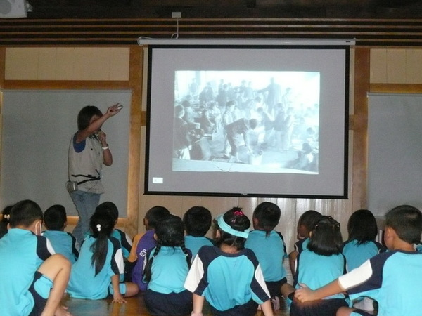 | 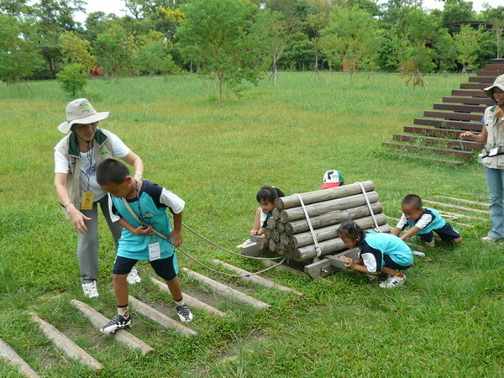
說明：  導覽老師說明太平山上的生活 | 說明：  運材中~木材很重呢
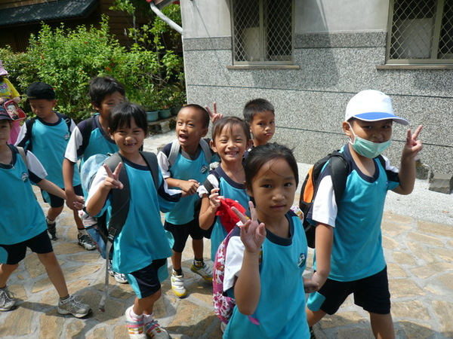 | 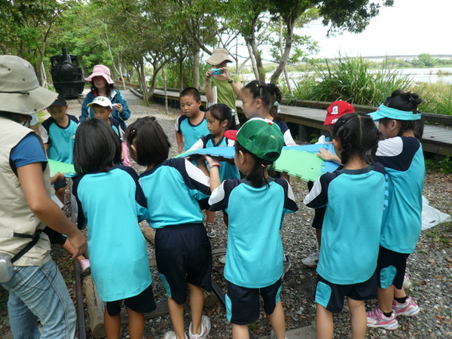
說明：  前進火車廣場中~大家手牽手感情好^^ | 說明：  搭山洞中~同心協力才會成功
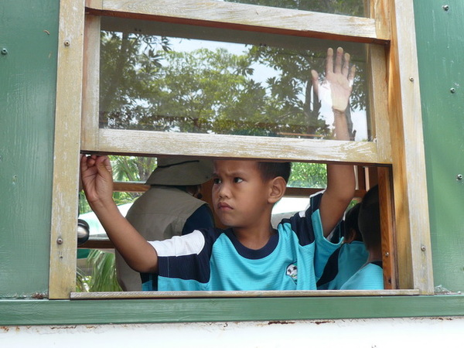 | 省思與回饋：  - 校外教學的活動，林務局安排的很豐富有趣，孩子們都很喜歡，參與度很高。  - 伐木運材的活動讓孩子了解當時伐木人生活的辛苦，體驗當時風情。  - 事先和惠美老師先分好組別，排好隊伍，在林務局集合時速度就很快，感謝惠美師的協助。
說明：
古早的火車窗戶實在不好開呢
承辦人： 主任： 校長：

